

Sistema de Matrícula para Socios del Gimnasio “TOP BODY”
Plan de Proyecto - Inicial

Actualizado a {Nombre del Mes} de {Año}

Actualizado a NOVIEMBRE del 2015
HISTORIAL DE LAS REVISIONES

Ítem | Versión | Fecha | Autor | Descripción | Estado | Responsable de Revisión y/o Aprobación
1 | 0.1 | 24/09/2015 | QSA | Versión de Revisión | Concluido | CGJ
2 | 0.2 | 25/10/2015 | QSA |  | Concluido | CBL
3 | 0.3 | 15/11/2015 | QSA |  | Concluido | CBL

Autor(es):
CGJ: Calvo Guillen, J.

Revisores:
QSA: Quimper Salazar, A.
CBL: Curi Basilio, L

TABLA DE CONTENIDO
1. INTRODUCCIÓN 6
1.1. PROPÓSITO DEL PLAN 6
1.2. TERMINOS Y DEFINICIONES 7
1.3. REFERENCIAS 7
2. RESUMEN EJECUTIVO 8
3. ANTECEDENTES 8
4. OBJETIVO DEL PROYECTO 9
4.1. OBJETIVO GENERAL 9
4.2. OBJETIVO ESPECIFICO 9
5. ALCANCE DEL PROYECTO 9
5.1. DESCRIPCION DEL SISTEMA 9
5.2. DESCRIPCION DE LOS PROCESOS DE NEGOCIO 10
5.3. DENTRO DE ALCANCE 10
5.4. FUNCIONALIDAD DE PRODUCTO 11
5.5. FUERA DE ALCANCE 12
5.6. SUPUESTOS 13
5.7. RESTRICCIONES 13
6. REQUERIMIENTOS DEL PROYECTO 14
6.1. REQUERIMIENTOS DE PERSONAL 14
6.2. ESTACIONES DE TRABAJO 15
6.3. SERVIDORES 15
6.4. REDES Y COMUNICACIONES 15
6.5. SOFTWARE 15
6.6. INFRAESTRUCTURA Y MOBILIARIO 16
6.7. OTROS 16
7. ESTRATEGIA DE EJECUCION DEL PROYECTO 17
7.1. CICLO DE VIDA DEL PROYECTO 17
7.2. ETAPAS DEL PROYECTO 17
7.2.1. FASE DE REQUERIMIENTOS 17
7.2.2. FASE DE ANALISIS 18
7.2.3. FASE DE DISEÑO 18
7.2.4. FASE DE CONSTRUCCION 18
7.2.5. FASE DE PRUEBAS/IMPLEMENTACION 19
7.3. ESTRUCTURA DETALLADA DE TRABAJO (WBS) 20
7.4. MATRIZ DE ENTREGABLES DE INGENIERIA 21
7.5. LISTA DE PROCESOS UTILIZADOS Y GUÍAS DE ADECUACIÓN 21
7.5.1. PROCESOS 22
8. ORGANIZACIÓN DEL PROYECTO 23
8.1. ORGANIGRAMA 23
8.2. RESPONSABILIDAD DE TOPBODY 23
8.3. ROLES Y FUNCIONES DE TOPBODY 23
8.4. RESPONSABILIDAD DE CALIFA SOURCE 23
8.5. ROLES Y FUNCIONES DE CALIFA SOURCE 24
8.6. ESTANDARES DEL ENTORNO DE TRABAJO 25
9. CRONOGRAMA DE ACTIVIDADES 26
10. ACTIVIDADES DE SOPORTE EN LA ADMINISTRACION DEL PROYECTO 26
10.1. GESTION DE RIESGOS 26
10.2. GESTION DE COMUNICACIONES 26
10.2.1. IDENTIFICACIÓN DE LOS GRUPOS DE INTERÉS 26
10.2.2. REUNIONES DE CONTROL, SEGUIMIENTO Y COORDINACION 26
10.2.3. DOCUMENTOS PARA COMUNICACIÓN Y CONTROL 27
10.2.4. MATRIZ DE COMUNICACIONES 28
10.3. GESTION DE DATOS 29
10.4. GESTION DE LA CONFIGURACION 29
10.4.1. NOMENCLATURA 29
10.4.2. VERSIONAMIENTO 30
10.4.3. CARPETA COMPARTIDA DEL PROYECTO. 30
10.5. GESTION DE CAMBIOS EN LOS REQUERIMIENTOS 30
10.6. GESTION DE LA CALIDAD DE PROCESO Y PRODUCTO 30
10.6.1. REVISIONES DE GESTIÓN DE LA CONFIGURACIÓN. 30
10.7. GESTION DEL CRONOGRAMA 30
10.8. ACEPTACION DE PRODUCTO 30
10.8.1. CRITERIOS PARA LA ACEPTACIÓN DEL PRODUCTO (PLAN DE PRUEBAS) 30
10.8.2. ESTRATEGIA DE PRUEBAS 30
11. ANEXOS 31
11.1. ANEXO I: ARQUITECTURA Y PLATAFORMA 31
11.2. ANEXO II: CRONOGRAMA DETALLADO DE TRABAJO 31

INTRODUCCIÓN
El requerimiento de gimnasios al que se desea dar cobertura informática está ubicado
en Lima (varios distritos), se dedica a dar los servicios típicos de este negocio,
siendo el más solicitado la utilización de las instalaciones donde están las máquinas
Ejercicios en Aerobics y Fitness.
La empresa quiere crecer y llegar a ser lo suficientemente flexible como para poder
dar a los clientes otro tipo de servicios relacionados con “el mundo” de los gimnasios,
tales como la venta de gran variedad de productos, desde alimenticios hasta
maquinaria, así como que el cliente pueda gestionar todas sus actividades
(Reserva de hora para instrucción, utilización de instalaciones, etc.) reservar
productos por Internet.

La empresa no dispone de ninguna aplicación informática que le sirva de ayuda
para poder gestionar las distintas actividades que realiza, estando con un nivel
de informatización nulo, por lo que se produce una gran pérdida de tiempo al tener
que buscar la información dentro de los archivadores, fichas de clientes o de
empleados contratados, facturas de maquinaria o cualquier otra información que
se quiera consultar, y a su vez, hay un nivel de carga de trabajo mayor del adecuado
en este tipo de actividad, ya que a menudo se duplica la misma información al no
disponer de un método eficaz y productivo.

La realización del proyecto prevé mejoras sustanciales, como acelerar los
procesos o desahogar el trabajo de los empleados, ya Resumen Sistema de
gestión de un gimnasio II que se automatizarán los procesos según la nueva
operativa del negocio.

PROPÓSITO DEL PLAN
El presente documento describe los lineamentos a seguir para el desarrollo del Proyecto y tiene como propósito establecer un acuerdo entre TOP BODY y CALIFA SOURCE, sobre el conjunto de actividades, entregables y recursos destinados al Proyecto.

El auditorio del presente documento es:

- TOP BODY (Manuel Saenz)
- Equipo (CALIFA SOURCE)
- Público presente.

TERMINOS Y DEFINICIONES
Para un entendimiento común se muestra los términos utilizados en el presente Plan de Proyecto.
Término | Definición
Plan | Conjunto de actividades, recursos y demás elementos a considerar durante la ejecución de un proyecto, en todas y cada una de sus etapas, durante su ciclo de vida.
WBS | Sigla de las palabras en inglés: “Work Breakdown Structure” con que se identifica a la Estructura de División del Trabajo (EDT) de alto nivel, para estimar el alcance de un proyecto.
Requerimientos acordados | Son los requerimientos que han sido aprobados y autorizados, en lo que constituye el alcance del proyecto.
Sistema  informático (SI) | Es un sistema que permite almacenar y procesar información; es el conjunto de partes interrelacionadas: hardware, software y personal informático.
PMC | Seguimiento y Control de Proyecto
PPQA | Aseguramiento de la Calidad.
RQEM | Área de proceso de Requirements Management
GC | Gestión de la Configuración.
Stakeholder | Persona interesadas o involucradas en el desarrollo de un sistema, bajo una perspectiva. Esta puede ser económica o relacionada otro beneficio por el desarrollo del sistema.

REFERENCIAS
El Plan de Proyecto se basa en el contenido de los documentos:
- Actas de Reuniones Internas
- Cronograma de Actividades
- Proceso de Gestión de Proyectos
- Lista Maestra de Requerimientos

RESUMEN EJECUTIVO
El Proyecto Sistema de Matrícula para Socios del Gimnasio “TOP BODY” se encuentra alineado a los objetivos estratégicos del Gerente general del Gimnasio TOP BODY que busca optimizar los procesos y mejorar los índices de satisfacción del Socio, evitando generar fallas a lo largo de los servicios que presta.
La mejora en los procesos de Matricula y Asistencia de los clientes así como del Personal es parte de la nueva visión de la administración. En definitiva lo que se pretende lograr es que la EMPRESA brinde un mejor servicio a sus Socios.

El presente Plan de Proyecto está organizado básicamente en tres partes:
- La primera parte está orientada a definir el proyecto, describe los antecedentes, el objetivo y alcance del proyecto.
- La segunda parte está orientada a establecer los requerimientos del proyecto y la estrategia de ejecución a seguir.
- La tercera parte muestra las características restantes del proyecto, como son: organización, cronograma, actividades de soporte y metodología de trabajo.

ANTECEDENTES
El presente proyecto se desarrolla en función al requerimiento solicitado por el Gerente General.

El sistema actual de la empresa es totalmente manual, es decir, consta de enormes archivadores de fichas, cada una de ellas corresponde a un cliente, a un profesional o a un proveedor, existiendo información duplicada. Esto supone una enorme pérdida de tiempo y dinero a la empresa, ya que los empleados, para la realización de una operación tan simple como la de modificar los datos de un cliente (cambio de cualquier dato personal), deben apuntar el número del cliente y anotar la modificación.

Posteriormente acude al fichero de papel, busca la ficha del cliente y añade la modificación. Evidentemente, esto supone una pérdida de recursos para la empresa.

También se produce una enorme pérdida de tiempo, ya que con procesos como, por ejemplo, la consulta de los horarios disponibles para una sesión de fisioterapia, etc. El trabajador debería ir a las salas de fisioterapia y observar los horarios de ésta. Esto justifica sobradamente que se automaticen los procedimientos de gestión de la empresa, ya que la empresa sufre una enorme pérdida de recursos debido a la ínfima informatización.

OBJETIVO DEL PROYECTO

OBJETIVO GENERAL
Automatizar los procesos de matrícula, control y asistencia de los socios a través del desarrollo de un sistema web que permita lograr una mejor fluidez en el área administrativa.

OBJETIVO ESPECIFICO
- Tener un mejor control de asistencia de los socios y del personal del GYM.
- Crear una página web con una interfaz dinámica y amigable.
- Mayor interactividad con los usuarios, mostrando todo lo que TOP BODY ofrece a sus potenciales socios.

ALCANCE DEL PROYECTO

DESCRIPCION DEL SISTEMA
De las reuniones sostenidas con los Stakeholders de TOP BODY, se puede
Dar cuenta que la solución para el requerimiento solicitado, pasa por
Tener identificado claramente los procesos involucrados en las diversas
Actividades que el gimnasio desarrolla para el cumplimiento de sus funciones.
El sistema estará integrado por dos grandes módulos, siendo estos los siguientes:

SISTEMA | - Módulo de Asistencia
SISTEMA | - Módulo de Matricula

El proyecto en toda su integridad, debe proporcionar una propuesta para el
Desarrollo de todos los subsistemas que formen parte de los módulos
Antes descritos, y que además deben de responder a los procesos identificados.

SISTEMA DE Matrícula para Socios del Gimnasio  TOP BODY | PROCESO DE MATRICULA | PROCESO DE MATRÍCULA DE USUARIO | Elaboración de cartilla de matricula
SISTEMA DE Matrícula para Socios del Gimnasio  TOP BODY | PROCESO DE MATRICULA | PROCESO DE MATRÍCULA DE USUARIO | Aprobación de la cartilla para la matricula
SISTEMA DE Matrícula para Socios del Gimnasio  TOP BODY | PROCESO DE MATRICULA | PROCESO DE MATRÍCULA DE USUARIO | Ejecución de la matricula
SISTEMA DE Matrícula para Socios del Gimnasio  TOP BODY | PROCESO DE MATRICULA | PROCESO DE MATRÍCULA DE USUARIO | Evaluación de la matricula
SISTEMA DE Matrícula para Socios del Gimnasio  TOP BODY | PROCESO DE MATRICULA | PROCESO DE REGISTRO DE TRABAJADOR | Elaboración de cartilla para el registro del trabajador
SISTEMA DE Matrícula para Socios del Gimnasio  TOP BODY | PROCESO DE MATRICULA | PROCESO DE REGISTRO DE TRABAJADOR | Aprobación del registro
SISTEMA DE Matrícula para Socios del Gimnasio  TOP BODY | PROCESO DE MATRICULA | PROCESO DE REGISTRO DE TRABAJADOR | Ejecución del registro
SISTEMA DE Matrícula para Socios del Gimnasio  TOP BODY | PROCESO DE ASISTENCIA | PROCESO DE ASISTENCIA DE SOCIO | Solicitud de cartilla a socio
SISTEMA DE Matrícula para Socios del Gimnasio  TOP BODY | PROCESO DE ASISTENCIA | PROCESO DE ASISTENCIA DE SOCIO | Verificación de cartilla para la asistencia
SISTEMA DE Matrícula para Socios del Gimnasio  TOP BODY | PROCESO DE ASISTENCIA | PROCESO DE ASISTENCIA DE SOCIO | Aprobación de asistencia de socio

El proyecto en toda su integridad, debe proporcionar una propuesta para
El desarrollo de todos los subsistemas que formen parte de los módulos antes
Descritos.

El proyecto Sistema de Matrícula para Socios del Gimnasio “TOP BODY”
Proporcionará una propuesta para el desarrollo de todos los subsistemas implicados
En la gestión de matrícula, y que además cuente con un subsistema
De asistencia y seguimiento, siendo todos ellos centralizados en una misma
Base de datos. Estos subsistemas se pueden diferenciar en los siguientes bloques:

- El Módulo de matrícula deberá de contener los siguientes sub módulos:
  - Sub Módulo de Planeamiento de Matricula de socio
  - Sub Módulo de Planeamiento de registro de trabajador

Cada Sub módulo deberá contener sus propios formularios, los que serán identificados
En la etapa del análisis de requerimientos.
El Módulo de Matricula estará integrado por los formularios que serán identificados
En la etapa del análisis de requerimiento, a fin de dar funcionalidad a los procesos.

- El Módulo de Asistencia al igual que los módulos antes descritos deberá contener sus propios formularios que le den funcionalidad y que además permitan satisfacer las necesidades de acuerdo al requerimiento solicitado por el gerente general.

DESCRIPCION DE LOS PROCESOS DE NEGOCIO

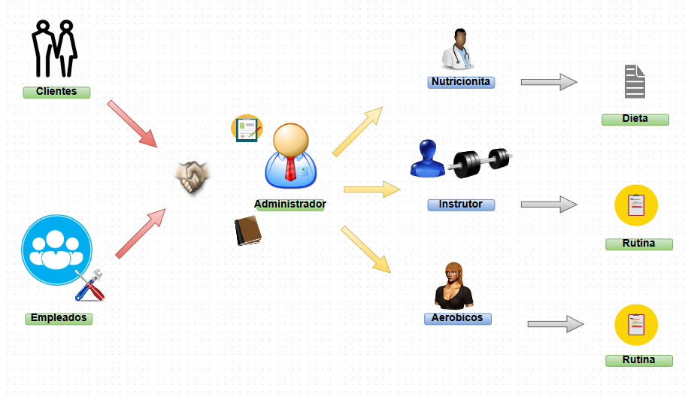

DENTRO DE ALCANCE
Ítem | Administrador
01 | Registrar al Nuevo Cliente
02 | Expandir membresía del Cliente
03 | Controlar Asistencia
04 | Registrar Nuevo personal
05 | Control de equipos
06 | Control de Productos
07 | Generar Reporte
 | Usuario
08 | Ver asistencias
09 | Ver rutina
10 | Solicitud de Freezing
11 | Solicitud de Cita Médica

FUNCIONALIDAD DE PRODUCTO
Acceder a la aplicación
Desde un PC normal, simplemente comprobar si disponemos de una conexión a internet, abrir un explorador de Internet (Internet Explorer, Mozilla Firefox, Google Chrome, etc.) y teclear: la dirección asignada, esta dirección nos cargara en el navegador la pantalla de inicio de la aplicación y a continuación dirigirse a la pestaña “MI CUENTA” en la que debemos de validarnos.
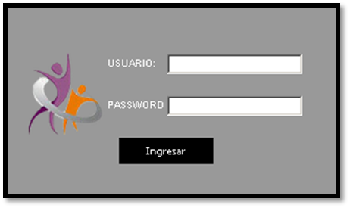
Pantalla de Login
Validarse en la aplicación
Para validarse en la aplicación es necesario introducir un usuario y contraseña válidos,
por lo que si no tiene usuario asignado deberá solicitarlo al administrador.

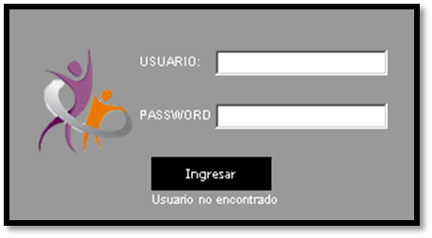
Pantalla de error al ingresar

Menú principal
Una vez nos hayamos validado correctamente accedemos a la pantalla principal
de la aplicación, que consiste en un menú con las diferentes opciones disponibles:
PERSONAL, SOCIOS, PRODUCTOS, EQUIPOS, PROVEEDORES, SALIR.


Menú del aplicativo.

Esta aplicación nos permitirá:

- SOCIOS
- Matricular o inscribir nuevos Socios
- Hacer el cambio de membresía (modificar los datos de los socios ya inscritos)
- Listar todos los socios actualmente inscritos en el sistema
- Eliminar datos de Socios
- PERSONAL
  - Agregar datos un nuevo empleado
  - Modificar los datos del empleado
  - Corregir los datos del empleado
  - Eliminar datos de empleados
- PRODUCTOS
- Buscar productos por categoría (Proteínas-Vitaminas-Quemadores)
- Ver la lista de productos de categoría proteína en almacén
- Ver la lista de productos de categoría Vitaminas en almacén
- Ver la lista de productos de categoría Quemadores en almacén
- Agregar un nuevo producto
- Modificar los datos de los productos ya registrados
- EQUIPOS

- Visualizar las maquinas con las que cuenta el gimnasio organizadas por categorías

- ASISTENCIA
- Esta pestaña permitirá la visualización de la asistencia de cada Socio

FUERA DE ALCANCE

Fuera del Alcance | Observaciones
Métodos de pago | No está implementado este sistema de pagos
Elaboración de correo Empresarial | El cliente usa su cuenta personal

SUPUESTOS
Los supuestos a considerar para el desarrollo del proyecto, se declaran en el
Siguiente cuadro:

Ítem | Supuestos
01 | Actitud proactiva por parte de todos los miembros del equipo.
02 | Participación en las reuniones programadas en el cronograma de actividades.
03 | Conocimiento en el manejo de bases de datos y lenguajes de programación.
04 | Conocimiento de las metodologías para el desarrollo eficiente del proyecto y el software (CMMI – Nivel 2 y Ciclo de Vida en Cascada).

RESTRICCIONES
Las restricciones a considerar para el desarrollo del proyecto, se declaran en el
Siguiente cuadro:

Ítem | Restricciones
01 | Cumplir con todas las entregas en el plazo señalado.
02 | Implementar todas las funcionalidades del sistema en el tiempo indicado.
03 | No se recibirán requerimientos de personas ajenas a las estipuladas por TOP BODY como miembros del presente proyecto.

REQUERIMIENTOS DEL PROYECTO
A continuación se detallan los requerimientos del proyecto que son mínimos
e indispensables para el desarrollo del mismo.

REQUERIMIENTOS DE PERSONAL
Los requerimientos de personal por parte de CALIFA SOURCE para el desarrollo
Del proyecto son los siguientes:

Ítem | Nro. de Personas | Cargo / Rol | Fecha de Inicio Programada | Fecha de Fin Programada | % de Asignación
01 | 01 | Jefe de Proyecto | 01/09/2015 | 19/11/2015 | 40%
02 | 01 | Analista de Calidad | 01/09/2015 | 19/11/2015 | 50%
03 | 01 | Analista Funcional | 01/09/2015 | 19/11/2015 | 50%
04 | 01 | Analista Programador | 01/09/2015 | 19/11/2015 | 60%
05 | 02 | Programador | 01/09/2015 | 19/11/2015 | 100%
06 | 01 | Documentador | 01/09/2015 | 19/11/2015 | 30%
07 | 01 | Gestor de la Configuración | 01/09/2015 | 19/11/2015 | 30%

Ítem | Cargo / Rol | Fecha de Inicio Programada
01 | Jefe de Proyecto | Curi Basilio, Lenin
02 | Analista de Calidad | Quimper Salazar, Anatoli
03 | Analista Funcional | Calvo Guillen Johann
04 | Analista Programador | Curi Basilio, Lenin
05 | Programador | Calvo Guillen Johann
06 | Documentador | Calvo Guillen Johann
07 | Gestor de la Configuración | Quimper Salazar, Anatoli

ESTACIONES DE TRABAJO

Ítem | Descripción | Cantidad | Fecha en que se requiere
01 | Computadora portátil (DELL Inspiron, RAM 6GB, Disco duro de 750 GB, Windows 7 Profesional edition).  *Procesador: Intel Core i5 2450M (2500 MHz - 3100 MHz)  *Pantalla diagonal de (14’’) Intel HD Graphics 3000 HD | 01 | 09/09/2015
02 | Altron, Ram 6GB (Procesador AMD E-350) Processor 1.60 GHz Sistema Operativo de 64 bits | 01 | 09/09/2015
03 | Computador portátil (ASUS N53S, RAM 8GB, Disco Duro 500GB, Windows 7 Profesional edition)  Procesador: Intel Core i7-2630 2.5GHz  Pantalla de 17" nVidea Geforce GT540M, 1GB | 01 | 09/09/2015
04 | Computadora portátil (Gateway, RAM 3GB, Disco duro de 320GB, Linux mint  *Procesador Intel Core™ i5  *Pantalla diagonal de (“15,6’) | 01 | 09/09/2015

SERVIDORES

Ítem | Descripción | Cantidad | Fecha en que se requiere
01 | Servidor Hp Proliant Bl460c Gen8 Xeon E5-2650 2ghz 32gb, HDD 2TB 7200 RPM, RAID, DVD+RW, 4U Tower. | 2 | 09/09/2015

REDES Y COMUNICACIONES
Ítem | Descripción | Cantidad | Fecha en que se requiere
01 | Cisco Swicht Catalyst 2950 12 Puertos 10/100 | 01 | 01/09/2015
02 | Cable UTP – RJ45 Cat 6 (Cable de conexión entre las estaciones de trabajo) | s/n | 01/09/2015

SOFTWARE

Ítem | Descripción | Cantidad | Fecha (Requerido)
01 | Windows 7 Ultimate 64-bit. | 03 | 03/09/2015
02 | Windows 10 64-bit. | 01 | 03/09/2015
03 | Microsoft Office Professional 2013 | 03 | 03/09/2015
04 | Microsoft Project Professional 2013 | 03 | 03/09/2015
05 | CA Erwin Data Modeler Community Edition | 03 | 03/09/2015
06 | Java SE Development Kit 8 | 03 | 03/09/2015
07 | NetBeans IDE 8.2 | 03 | 03/09/2015
08 | SQL server 2008 R2 | 03 | 03/09/2015

INFRAESTRUCTURA Y MOBILIARIO

Ítem | Descripción | Cantidad | Fecha en que se requiere
01 | Escritorio | 3 | 03/09/2015
02 | Sillas giratorias graduables | 5 | 03/09/2015

OTROS

Ítem | Descripción | Cantidad | Fecha en que se requiere
01 | Epson L365 Multifunción Wifi con Sistema Continuo de tinta Original | 1 | 03/09/2015
02 | Anilladora Encuadernadora | 1 | 03/09/2015
03 | Proyector Multimedia Led 5500 Lumens Hd Android Wifi Hdmi Tv | 1 | 03/09/2015
04 | CD (compact disc) | 20 | 03/09/2015
05 | Juego de útiles de escritorio | 4 | 03/09/2015
06 | Dispensador de café | 1 | 03/09/2015
07 | Dispensador de Agua | 1 | 03/09/2015

ESTRATEGIA DE EJECUCION DEL PROYECTO

CICLO DE VIDA DEL PROYECTO
Para el desarrollo del Proyecto se hará uso del Ciclo de Vida en Cascada.

ETAPAS DEL PROYECTO
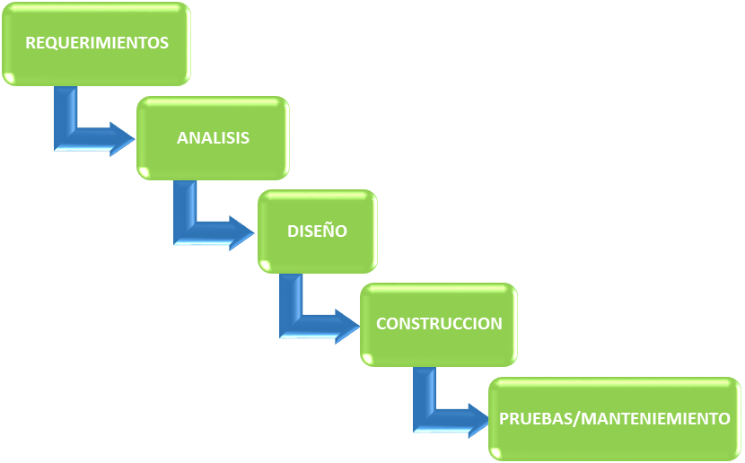

Gráfico 5: Ciclo de Vida Cascada

Fases | Resumen
Requerimientos | En esta fase se hace la captura de requerimientos los cuales serán brindados por el cliente, para saber cuáles son sus necesidades.
Análisis | Fase de análisis de requerimientos
Diseño | En esta fase se planea los módulos que contendrá el sistema, como será construida la base de datos.
Construcción | En esta fase se pasa a código fuente todo lo propuesto en la fase de diseño.
Pruebas/Implementación | En esta fase se comprueba si el sistema cumple con las funcionalidades y requerimientos del cliente. Se corrigen los errores encontrados.

FASE DE REQUERIMIENTOS

Términos | Definición
Objetivo | - Identificación de las necesidades del usuario.  - Planeamiento y administración de proyecto.
Pre-condición | 1 | Ninguna
Supuestos | 1 | Conocimiento de los procesos de negocio por parte de los usuarios involucrados.
Restricciones | 1 | Poca comunicación y entendimiento con el cliente.
Casos de uso | 1 | Elaborar documentos del área REQM
Entregables | 1 | Propuesta de solución
Entregables | 2 | Plan de proyecto

FASE DE ANALISIS

Términos | Definición
Objetivo | Planificación del proyecto en base a los requerimientos
Pre-condición | 1 | Fase de Requerimientos
Supuestos | 1 | Fase de Requerimientos completada exitosamente
Restricciones | 1 | Se centrará en los procesos involucrados
Casos de uso | 1 | Elegir tecnologías a usar
Entregables | 1 | Documento de análisis
Entregables | 2 | Plan de pruebas

FASE DE DISEÑO

Términos | Definición
Objetivo | En esta fase se planea los módulos que contendrán el sistema, cómo será construida la base de datos.
Pre-condición | 1 | Fase de Análisis
Supuestos | 1 | Dominio de las tecnologías a aplicar y Fase de Análisis completada exitosamente
Restricciones | 1 | Ciclo de Vida en Cascada
Casos de uso | 1 | Consulta de datos
Entregables | 1 | Documento de diseño técnico

FASE DE CONSTRUCCION

Términos | Definición
Objetivo | En esta fase se pasa a código fuente todo lo propuesto en la fase de diseño.
Pre-condición | 1 | Fase de Diseño
Supuestos | 1 | Se tienen todas las fase completadas exitosamente
Restricciones | 1 | Se trabajarán solo los módulos especificados
Casos de uso | 1 | Elaboración de los módulos especificados
Entregables | 1 | Manual de usuario
Entregables | 2 | Manual del sistema
Entregables | 3 | Informe de pruebas (interno)
Entregables | 4 | Software producido

FASE DE PRUEBAS/IMPLEMENTACION

Términos | Definición
Objetivo | En esta fase se comprueba si el sistema cumple con las funcionalidades y si cumple con los requerimientos. Se corrigen los errores.
Pre-condición | 1 | Se tienen los planes de prueba completos
Supuestos | 1 | Establecer los elementos a probar
Restricciones | 1 | Solo se probarán los módulos indicados
Casos de uso | 1 | Elaborar módulo PPQA
Entregables | 1 | Manuales de usuario (actualizado)
Entregables | 2 | Informe de pruebas
Entregables | 3 | Plan de implementación
Entregables | 4 | Manual del sistema (actualizado)

ESTRUCTURA DETALLADA DE TRABAJO (WBS)
En esta sección se definen los entregables de ingeniería del presente proyecto, los cuales se pueden apreciar en el siguiente gráfico:

PROCESOS DE GESTIÓN
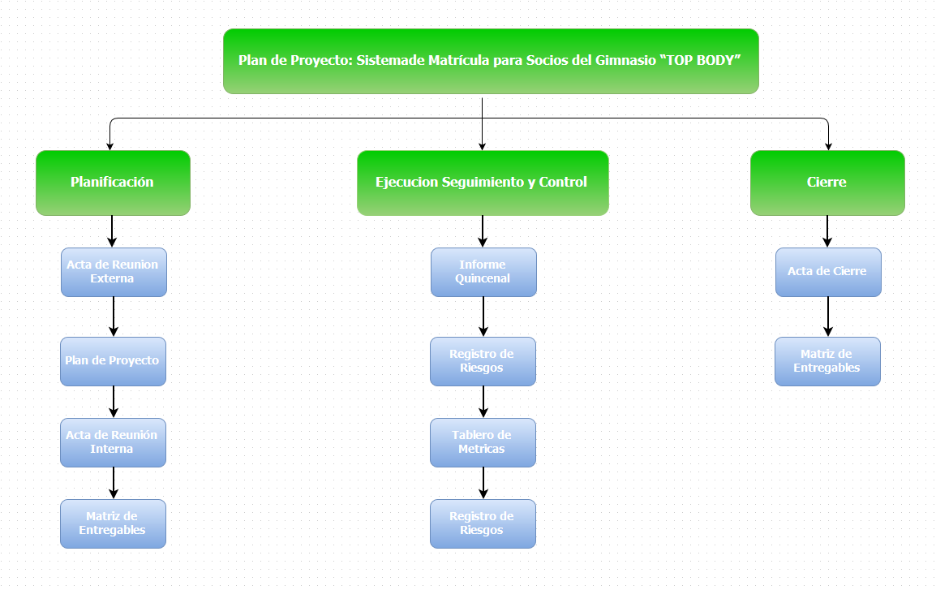

PROCESOS DE INGENÍERIA
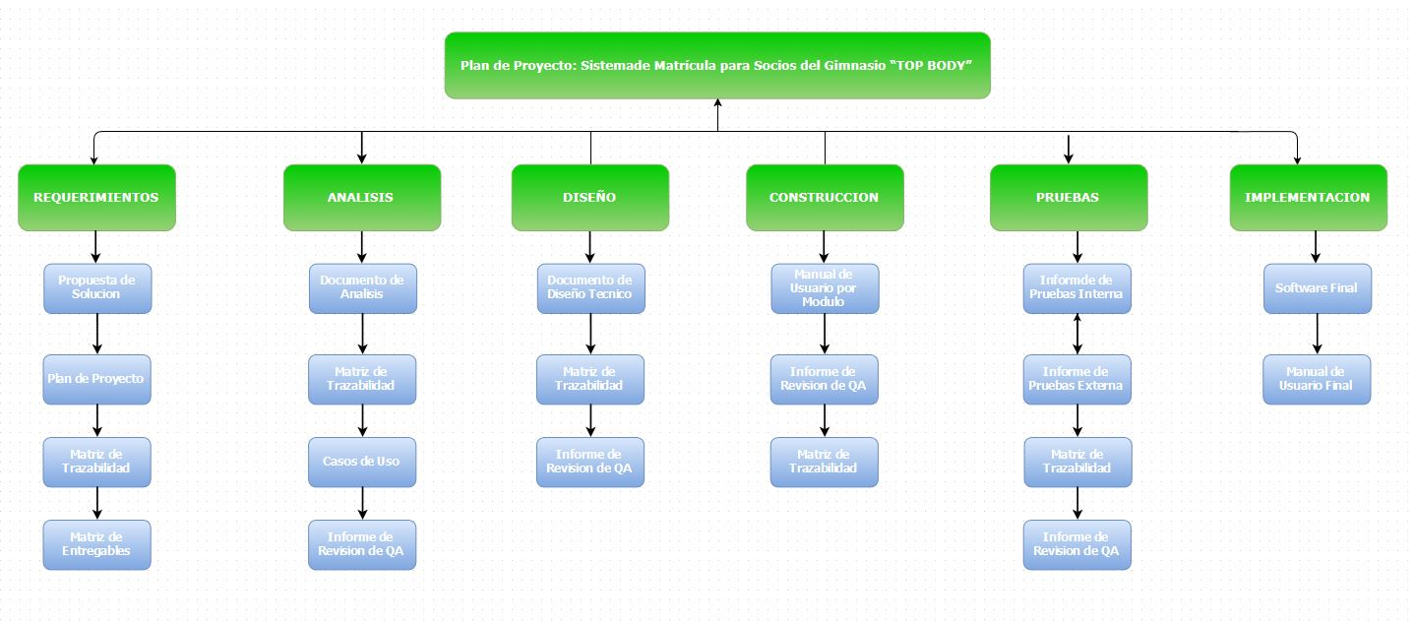

MATRIZ DE ENTREGABLES DE INGENIERIA

Procedimiento |  | Entregables |  | Responsable
1 | Requerimientos | 1.1 | Propuesta de solución | Jefe de Proyecto
 |  | 1.2 | Plan de Proyecto | Jefe de Proyecto
2 | Análisis | 2.1 | Documento de Análisis | Analista de Calidad
 |  | 2.2 | Informe Quincenal | Analista Funcional
3 | Diseño | 3.1 | Documento de Diseño Técnico | Analista Programador
4 | Construcción | 4.1 | Manual de Usuario | Analista de Calidad
 |  | 4.2 | Manual del Sistema | Analista Programador
 |  | 4.3 | Informe Quincenal | Analista de Calidad
 |  | 4.4 | Software Producido | Analista Programador
5 | Pruebas/Implementación | 5.1 | Manual de Usuario | Analista De Calidad
 |  | 5.2 | Informe Quincenal | Analista de Calidad
 |  | 5.3 | Manual del Sistema | Analista Programador

LISTA DE PROCESOS UTILIZADOS Y GUÍAS DE ADECUACIÓN

Ítem | Documento | Versión | Fecha
01 | Cronograma PP-PMC | 0.1 | 09/09/2015
02 | Proceso Gestión Proyecto PP-PMC | 0.1 | 09/09/2015
03 | LMR RQM | 0.1 | 09/09/2015

PROCESOS

 | Proceso | Artefacto
Capa Gestión | Planificación | PP-PMC
Capa Gestión | Ejecución | PP-PMC
Capa Gestión | Seguimiento | PP-PMC
Capa Gestión | Control | PP-PMC
Capa Gestión | Cierre | Acta de Cierre
Capa Ingeniería | Requerimientos | LMR de Requerimientos
Capa Ingeniería | Análisis | Informe Quincenal
Capa Ingeniería | Diseño | Documento de Diseño Técnico
Capa Ingeniería | Construcción | Manual del Sistema
Capa Ingeniería | Pruebas/Implementación | Informe Quincenal

ORGANIZACIÓN DEL PROYECTO
A continuación se detalla el esquema jerárquico y organizacional que tendrá el
Proyecto durante su desarrollo.

ORGANIGRAMA
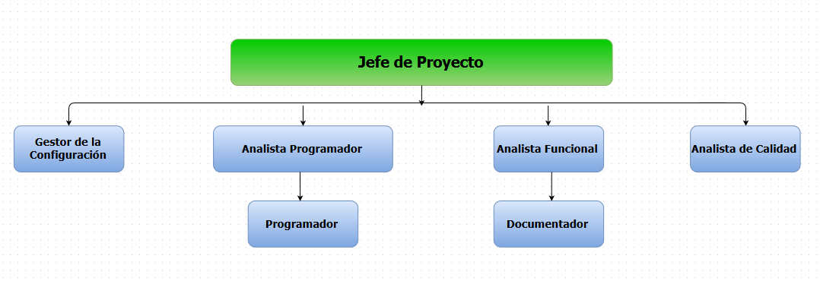

RESPONSABILIDAD DE TOPBODY

Ítem | Responsabilidad
1 | Proporcionar todas las facilidades para el levantamiento de la información y para el desarrollo del proyecto.
2 | Revisar y aprobar los entregables del proyecto.
3 | Asistir a las reuniones establecidas.
4 | Revisar y aprobar documentación técnica presentada por CALIFA SOURCE.
5 | Informar de manera oportuna los cambios que surjan en los procesos del negocio.

ROLES Y FUNCIONES DE TOPBODY

Ítem | Roles y funciones del Cliente
01 | Evaluación de el buen desempeño del proyecto
02 | Estar presente en todas las fases del desarrollo del producto
03 | Asistir a las reuniones establecidas.
04 | Brindar información necesaria sobre los procesos involucrados en el proyecto.
05 | Acompañamiento en pruebas e implementación del software
06 | Medio de comunicación entre el equipo de trabajo y los usuarios.
07 | Aceptación provisional y final del producto

RESPONSABILIDAD DE CALIFA SOURCE
Ítem | Responsabilidad
01 | Asistir a las reuniones establecidas con el cliente.
02 | Cumplir con las entregas en las fechas acordadas.
03 | Considerar todos los requerimientos acordados.

ROLES Y FUNCIONES DE CALIFA SOURCE

Ítem | Cargo / Rol | Funciones | Nombre | %
01 | Jefe de Proyecto | - Asignar los recursos al Proyecto.  - Supervisar en forma directa la ejecución de Plan detallado del Proyecto.  - Revisar y aprobar el Plan de Proyecto.  - Controlar que el Proyecto se lleve a cabo en los plazos previstos y con la calidad adecuada.  - Identificar problemas, riesgos y tomar acciones de forma preventiva. | Curi Basilio,  Lenin | 50%
02 | Analista de Calidad | - Proponer y optimizar puntos de control en el desarrollo de la Aplicación.  - Analizar el control de calidad del desarrollo de la aplicación.  - Realizar auditorías de calidad durante el desarrollo de la aplicación.  - Garantizar el cumplimiento de las normas y estándares de calidad. | Quimper Salazar, Anatoli | 20%
03 | Analista Funcional | - Captar los requerimientos de cliente y poder bajar a un mayor nivel de detalle con el objetivo de lograr cumplir los mismos.  - Detectar omisiones en los requerimientos del cliente.  - Verificar el cumplimiento de los requerimientos desde el punto de vista del usuario. | Calvo Guillen, Johann | 30%
04 | Analista Programador | - Participar en el diseño técnico del sistema.  - Efectuar la programación cumpliendo con los estándares.  - Elaborar la documentación técnica del sistema.  - Participar en la definición del Documento Prototipo del sistema. | Quimper Salazar, Anatoli | 50%
05 | Programador | - Codificar los algoritmos recibidos del Analista Programador, con comentarios y según metodologías propuestas.  - Informar de cualquier inconveniente en el proceso de construcción que pueda surgir. | Calvo Guillen, Johann | 50%
 | Programador |  |  | 20%
06 | Documentador | - Elaborar y actualizar los manuales y otros documentos relacionados con la aplicación.  - Informar al Jefe de Proyecto sobre avances de las actividades de actualización de manuales.  - Brindar soporte en las tareas de documentación que el Jefe de Proyectos le asigne. | Calvo Guillen, Johann | 50%
07 | Gestor de la Configuración | - Seguimiento de las Fases de Desarrollo de Software según la metodología de cascada.  - Elección de Entorno de Desarrollo y Verificación de la funcionalidad y rendimiento del Hardware Disponible. | Curi Basilio,  Lenin | 30%

ESTANDARES DEL ENTORNO DE TRABAJO
Para el presente proyecto se utilizarán los estándares del modelo CMMI v1.3 Nivel II, no siendo necesaria ninguna personalización al mismo.

CRONOGRAMA DE ACTIVIDADES
El Cronograma de Actividades se encuentra en el Repositorio GitHub

Enlace:

ACTIVIDADES DE SOPORTE EN LA ADMINISTRACION DEL PROYECTO

GESTION DE RIESGOS
La gestión de Riesgos se encuentra en el Repositorio GitHub

Enlace:

GESTION DE COMUNICACIONES
Se contará con reuniones presenciales después de cada reunión con el cliente previamente acordado según el cronograma de reuniones. Adicionalmente, se podrá hacer uso de correos electrónicos para consultas menores y coordinaciones futuras.

IDENTIFICACIÓN DE LOS GRUPOS DE INTERÉS

Grupo de interés
TOPBODY (Gerente general)
El Equipo (Califa Source)
El Auditorio

REUNIONES DE CONTROL, SEGUIMIENTO Y COORDINACION

Reunión | Propósito | Asistentes | Frecuencia
Reuniones Internas | Revisar el avance , incidencias de error y calidad de los entregables | Curi Basilio, Lenin  Quimper Salazar, Anatoli  Calvo Guillen, Johann | Quincenal
Reuniones Externas | Evaluar la aceptación de los entregables | Curi Basilio, Lenin  Quimper Salazar, Anatoli  Calvo Guillen, Johann | Mensual

DOCUMENTOS PARA COMUNICACIÓN Y CONTROL

Autor | Documento | Propósito | Auditorio | Frecuencia
 | Plan de Proyecto |  | Oficinas Califa source
Calvo Guillen | Cronograma de Proyecto |  | Oficinas Califa source
 | Acta de Reunión Interna |  | Oficinas Califa source
 | Acta de Reunión Externa |  | Universidad Tecnológica Perú
 | Informe de Pruebas (Externa) |  | Universidad Tecnológica Perú
 | Informe de Pruebas (Interna) |  | Oficinas Califa Source
 | Informe de Revisión de QA |  | Oficinas Califa Source
 | Lista de Correos Electrónicos |  | (Email)

MATRIZ DE COMUNICACIONES
MATRIZ DE COMUNICACIONES DE GESTION

Parte Interesada / Flujos de información | Cronograma de Proyecto | Plan de proyecto | Informe de Revisión de QA | Acta de reunión quincenal (Interna) | Acta de reunión Mensual (Externa) | Aceptación de Entregable | Acta de Cierre de  Proyecto
Jefe de Proyecto | @* | @* | @* | @* | @* | @ | @*
TOPBODY (Gerente General) | @* | @* | @* | @* | @* | @ | @*
Analista Funcional | @* |  | @ | @ | @ | @ | @*
Analista de Calidad | @* | @* | @* | @* | @* | @ | @*
Analista Programador | @* |  | @ | @ | @ | @ | @*
Programador | @ |  |  |  |  |  | @
Documentador | @ |  |  |  |  |  | @
Gestor de la Configuración | @* | @ | @ | @ | @ | @ | @*

MATRIZ DE COMUNICACIONES DE INGENIERIA

Parte Interesada / Flujos de información | Cronograma de Proyecto | Plan de proyecto | Informe de Revisión de QA | Informe de Pruebas (Interna) | Aceptación de Entregable | Informe de Pruebas (Externa) | Acta de Cierre de  Proyecto
Jefe de Proyecto | @* | @* | @* | @* | @ | @* | @*
TOPBODY (Gerente General) | @* | @* | @* | @* | @ | @* | @*
Analista Funcional | @* |  | @ | @ | @ | @ | @*
Analista de Calidad | @* | @* | @* | @* | @ | @* | @*
Analista Programador | @* |  |  | @ | @ | @ | @*
Programador | @* |  |  | @ | @ | @ | @
Documentador | @* |  |  | @ | @ | @ | @
Gestor de la Configuración | @* | @ | @ | @ | @ | @ | @*

GESTION DE DATOS
El proveedor Califa Source tendrá la documentación almacenada en los repositorios GitHub

GESTION DE LA CONFIGURACION

NOMENCLATURA
Documento | Nomenclatura | Ejemplo
Plan de Proyecto | PPRO | PPRO_V#.#_2015
Cronograma de Proyecto | CPRO | CPRO_V#.#_2015
Proceso Gestión de Proyectos | PGPRO | PGPRO_V#.#_2015
Acta de Reunión Interna | ARI | ARI_V#.#_2015
Acta de Reunión Externa | ARE | ARE_V#.#_2015
Matriz de Trazabilidad de Requerimientos | MTREQM | MTREQM_V#.#_2015
Documento de Análisis Y Diseño | DANADIS | DANADIS_V#.#.#_2015
Lista Maestra de Requerimientos | LMREQM | LMREQM_#.#_2015
Registro de Riesgos | REGRI | REGRI_V#.#_2015
Proceso Gestión Requerimientos | PGREQM | PGREQM_#.#_2015
Aceptación de Entregables | ACPENTRE | ACPENTRE_V#.#_2015
Métrica PP_PMC | MPP_PMC | MPP_PMC_V#.#_2015
Herramienta Gestión QA de Productos | HGQAPROD | HGQAPROD_V#.#_2015
Formato Acta Reunión Cliente | FARC | FARC_#.#_2015
Proceso Aseguramiento Calidad | PAC | PAC_V#.#_2015
Registro de Cambios de Requerimientos | RCREQM | RCREQM_#.#_2015
Solicitud de Cambios de Requerimientos | SOLCREQ | SOLCREQ_#.#_2015
Proceso de Gestión de la Configuración | PGC | PGC_V#.#_2015
Métrica de índice de cambios de ítems de configuración | MICIC | MICIC_V#.#_2015
Solicitud de acceso de - Gestión de la Configuración | SOLACC | SOLACC_V#.#_2015
Numero de N conformidades QA del Producto | NUMNC | NUMNC_V#.#_2015
Informe Avance Quincenal | INFOQUIN | INFOQUIN_V#.#_2015
Informe de Pruebas | INFOPRU | INFOPRU_V#.#_2015
Gestión De la Configuración | GCONF | GCONF_V#.#_2015
Matriz de Seguimiento de Proyectos Internos | MSPI | MSPI_#.#_2015
CheckList de Aseguramiento de la Calidad | CHKQA | CHKQA_#.#_2015
Volatidad de requerimiento | VOLREQM | VOLREQM_V#.#_2015
Tablero Metrica | TABMETR | TABMETR_V#.#_2015
Lista de Correos Electrónicos | LISTEMAIL | LISTEMAIL_V#.#_2015
Gestion de Requerimientos REQM | PSI_CMMI | PSI_CMMI
Documento de diseño técnico | DCDISTEC | DCDISTEC_V#.#_2015
Manual de usuario TOPBODY | MTOPBODY | MTOPBODY_V#.#_2015
WBS del Proceso de Gestión | WBSGEST | WBSGEST_V#.#_2015
WBS del Proceso de Ingeniería | WBSING | WBSING_V#.#_2015

VERSIONAMIENTO
Los documentos cuentan con una tabla de historial de revisiones en la parte inicial, que constan de: Ítem, versión, fecha, autor, descripción, estado, responsable de revisión de aprobación.

CARPETA COMPARTIDA DEL PROYECTO.
Github: https://github.com/Proyecto-TopBody/SistemaDeMatricula-ParaSocios-TopBody

GESTION DE CAMBIOS EN LOS REQUERIMIENTOS
Todos los cambios de requisitos que se produzcan durante el desarrollo de un proyecto se mantendrán debidamente clasificados en un documento específico, el Registro de Cambios, donde se anotarán todas las peticiones de cambio realizadas por los usuarios.

GESTION DE LA CALIDAD DE PROCESO Y PRODUCTO
[Describir los hitos en los cuales se realizará el PPQA de procesos y los entregables sujetos a PPQA de producto, entregables sujetos a revision de pares]
[Referenciar el uso de los procesos de PPQA y Revision de Pares]

REVISIONES DE GESTIÓN DE LA CONFIGURACIÓN.
[Indicar los documentos sujetos a gestion de la configuracion y describir en que momentos se realizará la gestion de la configuración ]

GESTION DEL CRONOGRAMA
Como parte de la gestión del cronograma, se ha establecido el uso de MS Project. De
Esta manera, se enviará las actualizaciones al coordinador del proyecto con el
Respectivo porcentaje de avance.

ACEPTACION DE PRODUCTO
[Describir la aceptacion del producto por el cliente.]

CRITERIOS PARA LA ACEPTACIÓN DEL PRODUCTO (PLAN DE PRUEBAS)
Se aceptará el producto una vez que los usuarios hayan probado las pruebas funcionales y técnicas que se definan como parte de las pruebas de aceptación del Sistema de Facturación y Control de Inventario.

ESTRATEGIA DE PRUEBAS
[Describir de forma detallada la estrategia de pruebas del producto]

ANEXOS
En esta sección se deben enunciar y enumerar todos los documentos anexos, que serán adjuntados al presente Plan de Proyecto, como complemento de todo lo anteriormente descrito

ANEXO I: ARQUITECTURA Y PLATAFORMA

Diagrama de componentes de la arquitectura del software 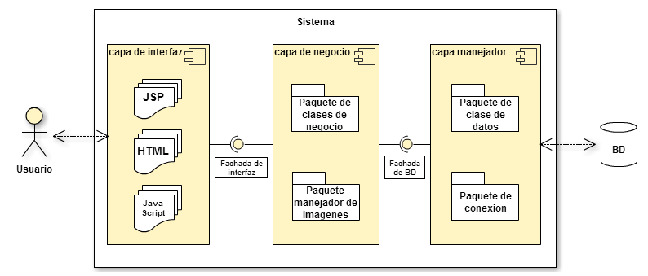

Capas de Arquitectura

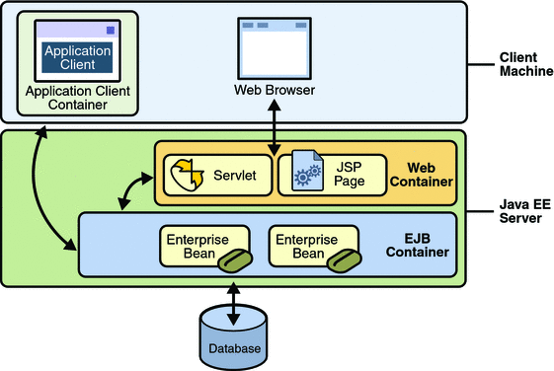

ANEXO II: HERRAMIENTAS DE DESARROLLO

